涉执房地产处置
司法评估报告
闽华仁鉴字：（2022）第1011号

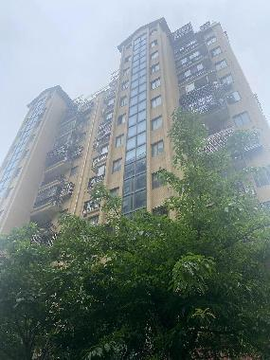

估价项目名称：福清市龙江街道恒泰花园（小区现状名称：丽景东方）3期3号楼1102单元住宅房地产市场价格评估
估价委托人：福清市人民法院
房地产估价机构：福建华仁土地房地产资产评估有限公司
注册房地产估价师：陈学文（注册号：3520200016）
刘昌武（注册号：3519980096）
估价报告出具日期：2022年06月17日
致估价委托人函
闽华仁鉴字[2022]第1011号
福清市人民法院：
受贵院的委托，本公司注册房地产估价师对委托评估的房地产进行了价值评估，现将有关事项函复如下：
1.估价目的：为人民法院确定财产拍卖参考价提供参考依据。
2.估价对象：估价对象为福清市龙江街道恒泰花园3期3号楼1102单元住宅房地产[不动产权证号：闽（2019）福清市不动产第0016124号]，财产范围包括建筑物（含室内二次装修）、分摊的土地使用权（含土地出让金）及公共配套设施，不包括动产、债权债务、特许经营权等其他财产或权益。房屋所有权人为薛艳清，单独所有，房屋用途为住宅，估价对象房屋建筑面积130.99平方米。
估价对象所处建筑物约建于2009年，为钢混结构总12层电梯楼宇（地上第1层为入户门厅及架空层，地上2层及以上均为住宅），外墙为面砖饰面。
3.价值时点：2022年05月26日(实地查勘日)。
4.价值类型：市场价格。
5.估价方法：比较法、收益法。
6.估价结果：见下表。
表1 房地产估价结果一览表
币种：人民币
估价项目 | 估价对象的市场价值
估价项目 | 总价 | 单价
福清市龙江街道恒泰花园3期3号楼1102单元住宅房地产市场价格 | 157.1万元  （大写：壹佰伍拾柒万壹仟元整） | 11993元/平方米
特别提示：
1.如以上述房地产在价值时点进行交易处置时，买卖双方税费各自承担，买卖双方缴纳的税费计算详见报告第35页。

福建华仁土地房地产资产评估有限公司
法定代表人（签章）：

二〇二二年六月十七日
目 录
估价师声明 1
估价假设和限制条件 2
估价结果报告 5
一、估价委托人 5
二、房地产估价机构 5
三、估价目的 5
四、估价对象 5
五、价值时点 7
六、价值类型 7
七、估价原则 7
八、估价依据 8
九、估价方法 10
十、估价结果 10
十一、注册房地产估价师 10
十二、实地查勘期 11
十三、估价作业期 11
估价技术报告 12
一、估价对象描述与分析 12
三、最高最佳利用分析 15
四、估价方法适用性分析 17
五、估价测算过程 18
六、估价结果确定 34
七、预期实现交易税费的计算 35
附 件 35
一、《福州市福清市人民法院司法鉴定委托书》[(2020）闽0181执400号]
二、可比实例调查表 三、估价对象位置图
四、估价对象实地查勘情况和相关照片
五、专业帮助情况和相关专业意见
六、估价对象权属证明复印件
1、《房屋所有权证》[不动产权证号：闽（2019）福清市不动产第0016124号]；
2、《不动产登记簿》查询信息。
七、估价所依据其他文件资料复印件
《福建省福清市人民法院执行裁定书》[(2020）闽0181执400号之二]
八、房地产估价机构营业执照复印件
九、房地产估价机构备案证书复印件
九、房地产估价师注册证书复印件
估价师声明

我们郑重声明：
1. 注册房地产估价师在本估价报告中对事实的说明是真实和准确的，没有虚假记载、误导性陈述和重大遗漏。
2.本估价报告中的分析、意见和结论是注册房地产估价师独立、客观、公正的专业分析、意见和结论，但受到本估价报告中已经说明的估价假设和限制条件的限制。
3. 注册房地产估价师与本估价报告中的估价对象没有现实或潜在的利益，与估价委托人及估价利害关系人没有利害关系，也对估价对象、估价委托人及估价利害关系人没有偏见。
4. 注册房地产估价师按照《房地产估价规范》(GB/T 50291-2015)、《房地产估价基本术语标准》(GB/T50899-2013)的规定进行估价工作，撰写估价报告。
5.参加本次估价的注册房地产估价师恪守估价职业道德，勤勉尽责估价，具有足够的专业胜任能力。

估价假设和限制条件

一、估价假设
(一)一般假设
1、估价人员已对估价所依据的估价对象权属、面积、用途等资料进行了检查，由于委托人提供估计对象《不动产登记簿》上的建筑面积较模糊，在无理由怀疑其合法性、真实性、准确性和完整性的情况下，假定估价委托人实勘现场口头提供我司的估计对象面积（建筑面积130.99平方米，公摊面积33.55平方米）为合法、真实、准确、完整，并且不存在任何法律上的争议或潜在争议。我们以权属文件所载结果的相关内容作为本次估价的依据。
2、由于委托人提供的估价对象《不动产登记簿》上没有估价对象所附着的土地使用权的终止日期，故我司对该估价对象的土地使用权的终止日期无法披露。
3、我们以估价需要为限对估价对象进行了实地查勘。但我们对估价对象的查勘仅限于其外观和使用状况、内部布局、装修及设备情况，并未进行结构测量和设备测试以确认估价对象是否存在结构性损害或其他缺陷；已对房屋安全、环境污染等影响估价对象价值的重大因素给予了必要的关注，在无理由怀疑估价对象存在安全隐患且无相应的专业机构进行鉴定、检测的情况下，假定估价对象能正常安全使用。
4、本次估价以估价对象保持现状继续使用为前提，并假定估价对象在其房屋耐用年限和批准土地使用年限内能够正常持续使用。
5、估价委托人引领估价人员进行实地查勘的房地产与其所提供的权属证书所记载的坐落一致，且具有唯一性。
6、本次估价以价值时点相关的法律法规、政策依据及估价标准依据等相关材料为准。
（二）未定事项假设
（无）
（三）背离事实假设
根据估价委托人提供的资料，估价对象已设定抵押、未注销，未冻结。根据估价目的，本次估价假设估价对象于价值时点权属完整、无法定优先受偿权利，且不考虑租赁、抵押、查封等因素的影响。
(四)不相一致假设
无。
(五)依据不足假设
估价对象产权资料未记载房屋的建成年代，本报告中记载的建成年代是基于注册房地产估价师市场调查而得出的结果。
二、估价报告使用限制
（一）本次估价仅为《福州市福清市人民法院司法鉴定委托书》[(2020）闽0181执400号]所委托的估价对象确定财产拍卖参考价提供参考依据，不作其他目的使用。
（二）本估价报告仅供估价委托人使用。
（三）估价委托人对可能影响估价结果的瑕疵事项未作特别说明，而估价人员根据其执业经验一般不能知道的情况下，估价机构和估价人员不承担责任。
（四）未经估价方书面同意，任何单位或个人不得将本估价报告用于公开的文件、通告或报告中，亦不得以任何形式公开发表。
（五）本估价报告使用期限自报告出具之日起为壹年，如果当地房地产市场变化较大时半年内有效。
（六）本估价报告中对估价对象权属情况的披露不能作为对其权属确认的依据，估价对象权属界定以有权管理部门认定为准。
（七）应用本估价报告时，估价报告使用人应明确本次估价的“价值类型”和“估价假设和限制条件”部分所载明的内容，严格按照本估价报告全部完整地应用。
（八）本估价报告的估价结果，须经福建华仁土地房地产资产评估有限公司盖章及在该公司执业的2名注册房地产估价师签字，并作为一个整体完整使用时有效。

估价结果报告

一、估价委托人
估价委托人：福州市福清市人民法院

二、房地产估价机构
机构名称：福建华仁土地房地产资产评估有限公司
法定代表人：徐双威
证书编号：榕估备05912021016
资质等级：二级

三、估价目的

为人民法院确定财产拍卖参考价提供参考依据。

四、估价对象
（一）估价对象财产范围
估价对象为福清市龙江街道恒泰花园3期3号楼1102单元住宅房地产[不动产权证号：闽（2019）福清市不动产第0016124号]，财产范围包括建筑物（含室内二次装修）、分摊的土地使用权（含土地出让金）及公共配套设施，不包括动产、债权债务、特许经营权等其他财产或权益。房屋所有权人为薛艳清，单独所有，房屋用途为住宅，估价对象房屋建筑面积130.99平方米。
（二）估价对象基本状况
1. 名称：福清市龙江街道恒泰花园3期3号楼1102单元住宅房地产[不动产权证号：闽（2019）福清市不动产第0016124号]。
2. 坐落：估价对象坐落于福清市龙江街道恒泰花园，位于福清市龙江路以南，双旌路以西。根据融政综（2021）121号《福清市人民政府关于公布福清市区基准地价的通知》文，标的物所处地段等级为福清市二级住宅用地。
3. 规模：3期3号楼1102单元房屋建筑面积：130.99㎡。
4. 用途：估计对象房屋法定与实际用途均为住宅。
5. 权属状况
根据估价委托人提供的《房屋所有权证》[不动产权证号：闽（2019）福清市不动产第0016124号]复印件记载，估计对象房屋所有权人为薛艳清。
估价对象目前为自用。根据估价目的，本次估价假设估价对象于价值时点权属完整、无法定优先受偿权利，且不考虑租赁、抵押、查封等因素的影响。该情况已在估价假设和限制条件中做了说明。
（三）土地基本状况
1.四至：估价对象所在小区东至双旌花园，南至福山路，西至玉融花园，北至玉融花园。
2.形状：小区土地形状不太规则。
3.开发程度：小区约建于2009年，具备红线内外“六通”（即通上水、通下水、通气、通路、通电、通讯），地上建有数十幢住宅楼。
4.土地使用权类型及终止日期：土地使用权类型为出让，终止日期为不动产登记簿不太清晰（已在报告一般假设中已披露）。
（四）建筑物基本状况
小区基本情况 | 小区规模较大，由十几栋高层住宅楼和别墅组成，封闭式管理，小区绿化略好，种植有花草树木，小区内设有社区便利店、小区配套信报箱、智能安防门禁系统等，配有专业物业管理。
建筑物状况 | 建成时间 | 约2009年
建筑物状况 | 建筑结构、质式 | 钢筋混凝土结构，条状建筑物
建筑物状况 | 设施设备 | 电梯、宽带、水卫、电照、通讯等设施设备齐全
建筑物状况 | 装饰装修 | 建筑物外墙为面砖饰面；铝合金窗；电梯等公共部位地面铺地砖，内墙面及天棚乳胶漆饰面；楼梯间普通装修
建筑物状况 | 维护状况 | 使用正常，维护状况略好
建筑物状况 | 楼幢位置 | 位于小区内部位置
建筑物状况 | 朝向 | 建筑物条状布局，共2梯4户；估价对象所在梯位为1梯2户，为南北朝向、中间单元
建筑物状况 | 总楼层及层次 | 楼宇总层数12层（地上第1层为入户门厅及架空层，地上2层及以上均为住宅），3#楼1102单元位于住宅第10层，自然层第11层（10/11/12）
3#1102单元住宅状况 | 建筑面积 | 130.99㎡
3#1102单元住宅状况 | 户型 | 平面布局为平层，户型为3房2厅1厨2卫2阳台
3#1102单元住宅状况 | 层高 | 约3.0米
3#1102单元住宅状况 | 二次装修 | 普通装修，成新率约7成
表2 建筑物基本状况及估价对象状况说明表
表3 估价对象室内二次装修一览表
装修情况 | 地面 | 内墙面 | 天棚 | 门 | 窗
卧室 | 金钢板 | 墙纸 | 硅酸盖板吊顶+墙纸 | 入户门为防盗门，房间门为高级木门 | 铝合金玻璃窗
客厅 | 金钢板 | 墙纸 | 墙纸 | 入户门为防盗门，房间门为高级木门 | 铝合金玻璃窗
阳台 | 防滑地砖 | 墙砖 | 乳胶漆 | 入户门为防盗门，房间门为高级木门 | 铝合金玻璃窗
厨房 | 玻化砖 | 瓷砖 | 铝合金吊顶 | 入户门为防盗门，房间门为高级木门 | 铝合金玻璃窗
卫生间 | 马赛克 | 马赛克 | 铝合金吊顶 | 入户门为防盗门，房间门为高级木门 | 铝合金玻璃窗
备注：公共空间和走道内墙面乳胶漆，卫生间内设“三洁具”。至价值时点，水、电齐全，使用正常，二次装修成新率约7成。

五、价值时点
2022年05月26日（实地查勘日）。

六、价值类型
（一）价值类型
价值类型为市场价值。
（二）价值定义
市场价值是指在价值时点的公开市场上最可能形成的价格，公开市场的条件是，在该市场上交易双方进行交易的目的在于最大限度地追求经济利益，并掌握必要的市场信息，有较充裕的时间进行交易，对交易对象具有必要的专业知识，交易条件公开并不具有排它性。
（三）价值内涵
价值内涵是估价对象在价值时点满足本估价的假设和限制条件下的房地产市场价值，包括建筑物（包含室内二次装修）、分摊的土地使用权（含土地出让金）及公共配套设施，不包括动产、债权债务、特许经营权等其他财产或权益；房屋面积内涵是建筑面积；付款方式是一次性付清房价款；开发程度具备红线内外“六通”（即通上水、通下水、通气、通路、通电、通讯），现为现房。

七、估价原则
1.独立、客观、公正原则
要求站在中立的立场上，实事求是、公平正直地评估出对各方估价利害关系人均是公平合理的价值或价格的原则。
2.合法原则
要求估价结果是在依法判定的估价对象状况下的价值或价格原则。
3.价值时点原则
要求估价结果是在根据估价目的确定的某一特定时间的价值或价格的原则。
4.替代原则
要求估价结果与估价对象的类似房地产在同等条件下的价值或价格偏差在合理范围内的原则。
5.最高最佳利用原则
要求估价结果是在估价对象最高最佳利用状况下的价值或价格的原则。

八、估价依据
（一）本次估价所依据的有关法律、法规和政策文件
1.《中华人民共和国资产评估法》（中华人民共和国主席令第46号）；
2.《中华人民共和国民法典》（2020年5月28日第十三届全国人民代表大会第三次会议通过，中华人民共和国主席令第四十五号公布，自2021年1月1日起施行）；
3.《中华人民共和国土地管理法》（2019年8月26日中华人民共和国主席令第三十二号第三次修正，自2020年1月1日起施行）；
4.《中华人民共和国城乡规划法》（中华人民共和国主席令第74号）；
5.《中华人民共和国城市房地产管理法》（根据2019年8月26日第十三届全国人民代表大会常务委员会第十二次会议《关于修改〈中华人民共和国土地管理法〉、〈中华人民共和国城市房地产管理法〉的决定》第三次修正）；
6.《中华人民共和国土地管理法实施条例（2021年7月2日中华人民共和国国务院令第743号第三次修订，自2021年9月1日起施行）；
7.《中华人民共和国城镇国有土地使用权出让和转让暂行条例》（中华人民共和国国务院令第55号）；
8.《福清市人民政府关于公布福清市区基准地价的通知》融政综（（2021）121号）文；
9.《最高人民法院关于人民法院委托评估、拍卖和变卖工作的若干规定》（法释〔2009〕16号）；
10.《最高人民法院关于人民法院委托评估、拍卖工作的若干规定》（法释〔2011〕21号）；
11.《最高人民法院关于人民法院确定财产处置参考价若干问题的规定》（法释〔2018〕15号）；
12.最高人民法院办公厅、中国资产评估协会、中国土地估价师与土地登记代理人协会、中国房地产估价师与房地产经纪人学会、中国矿业权评估师协会、中国珠宝玉石首饰行业协会《关于印发<人民法院委托评估工作规范的通知>》（法办〔2018〕273号）；
13. 国家税务总局《关于调整房地产交易环节契税、营业税优惠政策的通知》（财税〔2016〕23号）；
14. 国家税务总局《关于全面推开营业税改征增值税试点的通知》（财税〔2016〕36号）；
15. 财政部、国家税务总局联合印发《关于营改增后契税、房产税、土地增值税、个人所得税计税依据问题的通知》（财税〔2016〕43号）；
16.《国家税务总局关于发布<纳税人转让不动产增值税征收管理暂行办法>的公告》（国家税务总局公告2016年第14号）；
17.《关于发布〈纳税人提供不动产经营租赁服务增值税征收管理暂行办法〉的公告》（国家税务总局公告2016年第16号）；
18.《关于全面推开营业税改征增值税试点有关税收征收管理事项的公告》（国家税务总局公告2016年第23号）；
19. 财政部、税务总局《关于调整增值税税率的通知》（财税〔2018〕32号）；
20.《关于深化增值税改革有关政策的公告》（财政部税务总局海关总署公告2019年第39号）；
21.《国家税务总局福州市税务局关于土地增值税若干政策问题的公告》（榕税公告〔2018〕1号）。
（二）本次估价采用的技术规程
1. 中华人民共和国国家标准《房地产估价规范》(GB/T 50291-2015) ；
2.中华人民共和国国家标准《房地产估价基本术语标准》(GB/T50899-2013) 。
（三）估价行为依据
《福州市福清市人民法院司法鉴定委托书》[(2020）闽0181执400号]
（四）估价委托人提供的有关资料
1.《房屋所有权证》[不动产权证号：闽（2019）福清市不动产第0016124号]；
2.《不动产登记簿》查询信息。
（五）估价机构、注册房地产估价师搜集和掌握的相关资料
1. 估价对象照片。
2. 实地查勘记录。
3. 可比实例相关资料。
4. 当地市场调查和搜集的有关资料。
5. 工程造价相关资料
（1）《福建省房屋建筑与装饰工程预算定额》（FJYD-101-2017）；
（2）《福建省构筑物工程预算定额》（FJYD-102-2017）；
（3）《福建省装配式建筑工程预算定额》（FJYD-103-2017）；
（4）《福建省通用安装工程预算定额》（FJYD-301-2017～ FJYD-311-2017）；
（5）《福建省市政工程预算定额》（FJYD-401-2017～ FJYD-409-2017）；
（6）《福建省园林绿化工程预算定额》（FJYD-501-2017）；
（7）《福建省建筑安装工程费用定额》（2017版）及估价作业日期内可获取的与价值时点相近的福州市材料信息价等。

九、估价方法
本次估价采用了比较法、收益法。
1. 比较法也称为交易实例比较法、市场比较法、市场法，是选取一定数量的可比实例，将它们与估价对象进行比较，根据其间的差异对可比实例成交价格进行处理后得到估价对象价值或价格的方法。其计算公式为：
比较价值＝建立比较基础后的可比实例价格×交易情况修正系数×市场状况调整系数×区位状况调整系数×实物状况调整系数×权益状况调整系数
估价对象比较价值根据各可比实例的比较价值求取。
2. 收益法是预测估价对象的未来收益，利用报酬率或资本化率、收益乘数将未来收益转换为价值得到估价对象价值或价格的方法。
收益法计算公式：V= A/(Y-g)×[1-(1+g)^{t}/(1+Y)^{t}]+ V_{t}/(1+Y)^{t}
其中：V—收益法评估价值；A—未来第一年的年净收益；Y—房地产报酬率；g—收益递增比率；V_{t}—期末转售收益；t—房地产持有期

十、估价结果
根据估价目的，采用市场价值类型，遵循估价原则，运用比较法与收益法，并结合房地产市场行情进行分析计算，确定估价对象在满足估价假设和限制条件下，于价值时点（2022年05月26日）的估价结果如下表：
表4 估价结果确定表
币种：人民币
估 价 项目 | 比较法  单价（元/㎡） | 收益法  单价（元/㎡） | 估价对象的市场价格
估 价 项目 | 比较法  单价（元/㎡） | 收益法  单价（元/㎡） | 总价 | 单价
福清市龙江街道恒泰花园3期3号楼1102单元住宅房地产市场价格 | 12260 | 11733 | 157.1万元  （大写：壹佰伍拾柒万壹仟元整） | 11933元/平方米

十一、注册房地产估价师
姓名 | 注册号 | 签名 | 签名日期
陈学文 | 3520200016 |  | 二〇二二年六月十七日
刘昌武 | 3519980096 |  | 二〇二二年六月十七日

十二、实地查勘期

2022年05月26日

十三、估价作业期

2022年05月26日至2022年06月17日。

福建华仁土地房地产资产评估有限公司

二〇二二年六月十七日

附 件

一、《福州市福清市人民法院司法鉴定委托书》[(2020）闽0181执400号]
二、可比实例调查表
三、估价对象位置图
四、估价对象实地查勘情况和相关照片
五、专业帮助情况和相关专业意见
六、估价对象权属证明复印件
1、《房屋所有权证》[不动产权证号：闽（2019）福清市不动产第0016124号]复印件；
2、《不动产登记簿》查询信息。
七、估价所依据其他文件资料复印件
《福州市福清市人民法院司法鉴定委托书》[(2020）闽0181执400号]
七、房地产估价机构营业执照复印件
八、房地产估价机构备案证书复印件
九、房地产估价师注册证书复印件
附件二：估价对象位置图
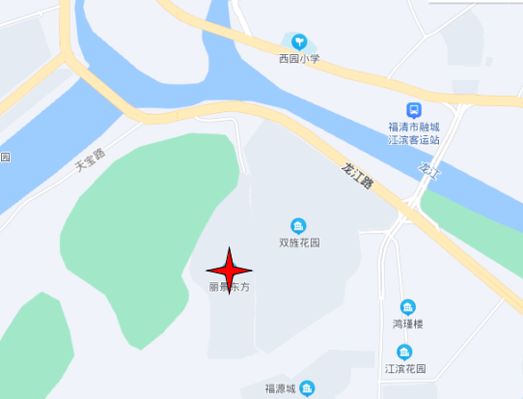

：估价对象所在位置

附件三：估价对象实地查勘相关照片

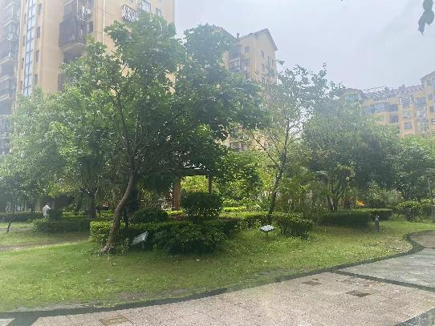 | 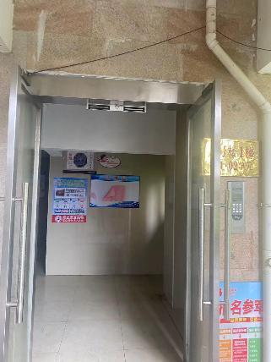
小区环境 | 楼梯间
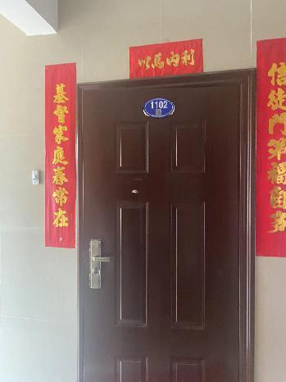 | 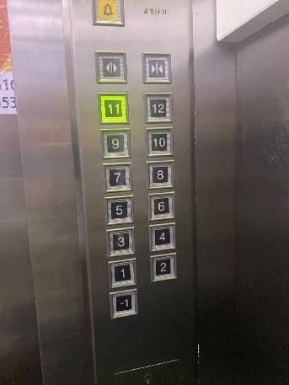
入户门 | 电梯内部

附件三：估价对象实地查勘相关照片

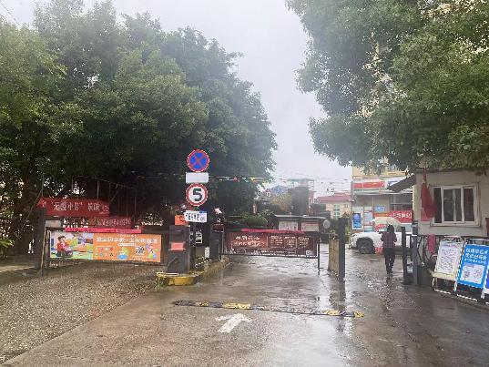 | 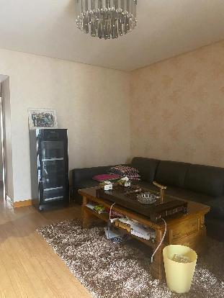
小区入口 | 室内实景
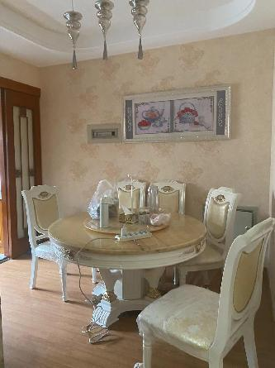 | 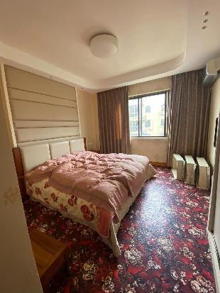
室内实景 | 室内实景
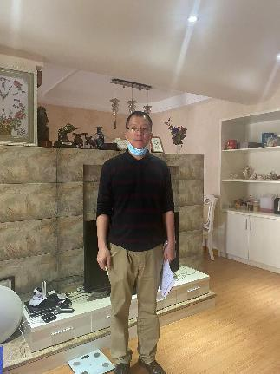 | 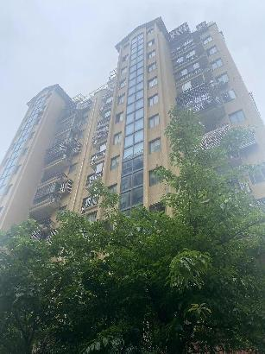
估价师 | 外观实景
本公司注册房地产估价师陈学文（注册号：3520200016）、估价员杨帆于2022年05月26日已对估价对象进行了实地查勘、拍摄影像资料。
附件四：专业帮助情况和相关专业意见
没有人对本估价报告提供重要的专业帮助。

